İSTANBUL TEKSTİL VE HAMMADDELERİ İHRACATÇILARI BİRLİĞİ
(İTHİB)

İTHİB AR-GE & İNOVASYON KAPASİTE GELİŞTİRME PROGRAMI
ÇAĞRISI
ÖN ONAY BAŞVURU FORMU

İÇİNDEKİLER
1. PROGRAMIN GENEL ÖZETİ: 1
2. PROGRAM YOL HARİTASI: 1
3. PROGRAM BAŞVURU KRİTERLERİ: 3
3.1. GENEL KRİTERLER: 3
3.2. YETKİNLİK KRİTERLERİ: 3
4. PROGRAM FİNANSMANI VE TARİHİ: 4
5. ÖN ONAY BAŞVURU FORMU 5
5.1. FİRMAYA İLİŞKİN GENEL BİLGİLER 5
5.2. FİRMANIN AR-GE VE İNOVASYON KAPASİTESİNE İLİŞKİN BİLGİLER: 6
6. DİĞER HUSUSLAR: 10

PROGRAMIN GENEL ÖZETİ:
- İTHİB AR-GE & İNOVASYON KAPASİTE GELİŞTİRME PROGRAMI, İTHİB bünyesindeki firmaların olgunluk seviyelerine göre belirlenecek olan inovasyon odaklı projelerde mentorluk, tasarım ve başvurulara yönelik finansman mekanizmalarının desteklenmesini hedefleyen, İTHİB tarafından ilk kez başlatılan bir kapasite geliştirme destek programıdır.
- Program hedefleri:
  - Firmaların, Dijitalleşme ve Endüstri 4.0, Enerji Verimliliği, İklim Değişikliği, Çevre ve Döngüsel Ekonomi alanlarına yönelik olarak üyelerimizin gerçekleştireceği Ar-Ge ve İnovasyon projeleri ile kurumsal kapasitelerin geliştirilmesi,
  - Firmalarımız için yeni ağ ve iş birliği kanallarının yaratılması ve uluslararası alanda yeni aktörler ile farklı konsorsiyumların oluşturulması,
  - Birlik bünyesinde güdümlü programların geliştirilmesi ile üyelerimizin proje yönetim kabiliyetinin güçlendirilmesi,
  - Sektörün yeni proje kaynakları ile tanıştırılması ve uluslararasılaştırılması
  - Patentli ürün/marka çalışmalarının sektörde yaygınlaştırılması hedeflenmektedir.
- Çağrı esasına göre işleyecek olan programa başvurmak isteyen firmaların aşağıda yer alan ön başvuru formunu hazırlaması ve sunması beklenmektedir.
- Program ile firmaların Ar-Ge olgunluk seviyelerine göre inovasyon becerilerinin güçlendirilmesi, firma bünyesinde Ar-Ge odaklı kurumsal kapasitenin oluşturulması, olgunluk seviyesi yüksek olan firmaların daha katma değerli ürünlerinin sektöre kazandırılması amaçlanmaktadır.

PROGRAM YOL HARİTASI:
- Program, firmaların olgunluk seviyesine göre 2 kategoriden oluşmaktadır.
  - 1. Kategori (Ar-Ge & İnovasyon Kapasitesinin Artırılması):
    - Orta ölçekteki firmaların yenilikçilik, verimlilik, dijitalleşme ve çevresellik gibi alanlarda güçlendirilmesi hedeflenmektedir.
  - 2. Kategori (Uluslararasılaşma ve Uluslararası Fonlara Erişim):
    - Ar-Ge olgunluk seviyesi yüksek, projelendirme deneyimi olan tasarım ve mühendislik altyapısına sahip firmaların uluslararası proje konsorsiyumlarına (Horizon Europe, ERANET, EUREKA, vb.) erişimleri hedeflenmektedir.
- İTHİB üyesi firmalar, programa başvuruyu bu iki kategoriden birine yapacaklardır. Başvuru formu ve değerlendirme kriterleri aşağıda verilmiştir.

- KATEGORİ 1
AR-GE & İNOVASYON KAPASİTESİNİN ARTIRILMASI
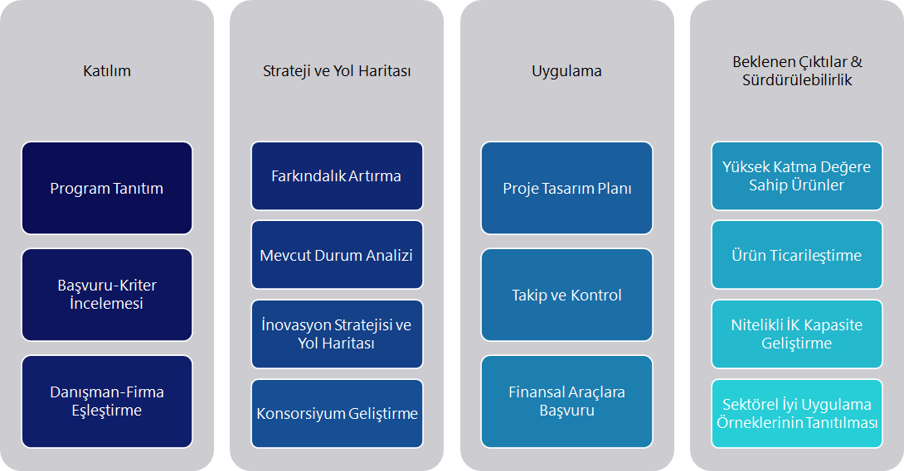

- KATEGORİ 2
ULUSLARARASILAŞMA VE ULUSLARARASI FONLARA ERİŞİM
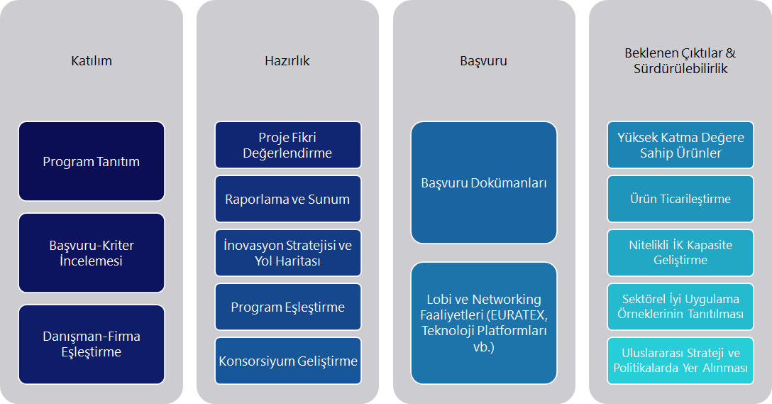

PROGRAM BAŞVURU KRİTERLERİ:

GENEL KRİTERLER:
- İTHİB üyesi olmak,
- Limited şirket veya Anonim Şirket statüsünde tüzel kişilik olmak, (Şahıs şirketleri yer alamamaktadır)
- Sürdürülebilirlik ve verimlilik planlarını yapmış olmak,
- Üretici – ihracatçı olmak (Kapasite raporuna sahip olanlar),
- Farklı kurum ve kuruluşlarla (ulusal ya da uluslararası şirketler, Ar-Ge kuruluşları, üniversiteler, STK’lar) iş birliğine açık ve hazır olmak,
- Ulusal ve uluslararası kongrelere katılım sağlıyor olmak,
- Program süresince yürütülecek faaliyetlere aktif katılım sağlamak,
- Üniversite-Sanayi iş birliği ile yapılan bir çalışmaya sahip olmak.

YETKİNLİK KRİTERLERİ:
- Aşağıdaki kategorilerden birinde yetkinlik kriterlerine uygun olan firmalar programa başvurabilecektir.
  - Kategori 1- Ar-Ge & İnovasyon Kapasitesinin Artırılması Programı Yetkinlik Kriterleri:
    - Minimum 15 tam zamanlı eş değer personel istihdamına sahip,
    - Son 5 yıl içerisinde Ar-Ge odaklı yatırımlar gerçekleştirmiş,
    - Ulusal fonlara yönelik en az 1 adet projede yer almış ve proje yönetim tecrübesine sahip,
    - Henüz Ar-Ge Merkezi statüsünü sağlamamış (Sanayi ve Teknoloji Bakanlığı Ar-Ge Merkezleri) firmalar.

  - Kategori 2- Uluslararasılaşma ve Uluslararası Fonlara Erişim Programı Yetkinlik Kriterleri:
    - Genel Kriterler ve Kategori 1 kriterlerini sağlayan ve Ar-Ge merkezi statüsüne sahip olanlar ya da Ar-Ge Merkezi olmak üzere başvuru aşamasında olan,
    - Ar-Ge, Ür-Ge ya da inovasyon projesi olarak fikir geliştirme deneyimi olan ve proje geliştirme – yönetme altyapısını oluşturmuş,
    - Sürdürülebilirlik, dijitalleşme ve inovasyon alanlarında stratejilerini oluşturmuş,
    - Yabancı dil bilgisine haiz projede aktif yer alacak personele sahip firmalar.

PROGRAM FİNANSMANI VE TARİHİ:
- Programa yapılan başvuru kapsamında projelendirme fon başvurusu ve proje yönetimi alanlarında alınacak olan danışmanlık ve mentorluk hizmetlerine yönelik belirlenmiş olan toplam tutarın %50’si hibe desteği olarak sağlanacaktır.
- İşletmelere doğrudan bir fon aktarılmayacaktır.
- 1. Kategori için maksimum destek tutarı 25.000 Türk Lirası, 2. Kategori için maksimum destek tutarı 50.000 Türk Lirası’dır.
- Projenin 2022 yılında gerçekleştirilmesi öngörülmektedir.

ÖN ONAY BAŞVURU FORMU

FİRMAYA İLİŞKİN GENEL BİLGİLER
Vergi Numarası
SGK Numarası
Unvanı
Adresi
Telefon
Faks
Web Sitesi
Son 3 Yıllık İhracat Verileri (Birim USD) | 2018
 | 2019
 | 2020
Çalışan Sayısı
Faaliyet Sektörü | Tekstil ve Hammaddeleri
Üretilen Ürünler
Temsil ve İlzama Yetkili Kişi/Kişiler
İrtibat Kişi/Unvanı
İrtibat Kişisinin İletişim Bilgileri | Telefon |  | E-Posta

FİRMANIN AR-GE VE İNOVASYON KAPASİTESİNE İLİŞKİN BİLGİLER:

KATEGORİ-1: AR-GE & İNOVASYON KAPASİTESİNİN ARTIRILMASI
Önemli Not: Sadece “Kategori-1” programına başvuran firmalarımız doldurmalıdır.

Aşağıdaki soruları eksiksiz işaretleyiniz | EVET | HAYIR
Firmanız Ar-Ge/Kalite/Kontrol birimlerinin kurulumunu tamamladı mı? | ☐ | ☐
Firma bünyesinde Ar-Ge Merkezi kurulmasına yönelik yatırım planlaması hazırlandı mı? | ☐ | ☐
Firmanız minimum 15 tam zamanlı eşdeğer personel (mühendis, teknisyen vb.) istihdamına sahip mi? | ☐ | ☐
Firmanız son 5 yıl içerisinde Ar-Ge odaklı yatırımlar gerçekleştirdi mi? * | ☐ | ☐
Firmanız ulusal fonlara yönelik projelerde yer almış ve proje yönetim tecrübesine sahip mi? * | ☐ | ☐
Firmanız fikri mülkiyet hakları stratejisine sahip mi? * | ☐ | ☐
Firmanız ulusal ve uluslararası kongre/konferanslara katılıyor mu? * | ☐ | ☐
Firmanızın Ar- Ge Merkezi oluşturma hedefi bulunuyor mu? * | ☐ | ☐

*Cevabınız evet ise aşağıdaki tabloyu doldurunuz. (Başvurunuz akabinde doldurduğunuz bilgilerle ilgili ek bilgi – belge istenecektir.)
Son 5 yıl içerisinde firmanızın gerçekleştirdiği Ar-Ge odaklı yatırımları açıklayınız:
Firmanızın yer aldığı ulusal fonlara yönelik projeleri listeleyiniz:
Firmanızın fikri mülkiyet hakkı ile ilgili için gerçekleştirdiği çalışmaları açıklayınız:
Firmanızın en son katıldığı ulusal – uluslararası kongre/konferanslar ile ilgili bilgi veriniz:
Firmanızın üniversite – sanayi iş birliğine ilişkin girişimlerini açıklayınız:
Firmanızın Ar-Ge Merkezi oluşturma hedeflerine ilişkin gerçekleştirdiği çalışmaları hakkında bilgi veriniz:
KATEGORİ-2: ULUSLARARASILAŞMA VE ULUSLARARASI FONLARA ERİŞİM
Önemli Not: Sadece “Kategori-2” programına başvuran firmalarımız doldurmalıdır.

Aşağıdaki soruları eksiksiz işaretleyiniz | EVET | HAYIR
Firmanız “Kategori-1: Ar-Ge & İnovasyon Kapasitesinin Artırılması” programında yer alan tüm şartları taşıyor mu? | ☐ | ☐
Firmanızın Ar-Ge Merkezi bulunuyor mu ya da bulunmuyorsa başvurusu var mı? * | ☐ | ☐
Firmanız en az bir Ar-Ge, Ür-Ge, İnovasyon projesi fikri geliştirdi mi? * | ☐ | ☐
Firmanızın proje geliştirme ve yönetme alt yapısı var mı? | ☐ | ☐
Firmanız sürdürülebilirlik, dijitalleşme ve inovasyon alanlarında yatırım stratejisine sahip mi? * | ☐ | ☐
Firmanız projelerde görev almak üzere yabancı dil bilen personel istihdam ediyor mu? | ☐ | ☐

*Cevabınız evet ise aşağıdaki tabloyu doldurunuz. (Başvurunuz akabinde doldurduğunuz bilgilerle ilgili ek bilgi – belge istenecektir.)
Firmanızın mevcut Ar-Ge Merkezi ya da Ar-Ge Merkezi başvurusu hakkında bilgi veriniz:
Firmanızın geliştirdiği Ar-Ge, Ür-Ge, İnovasyon proje fikri hakkında bilgi veriniz:
Firmanızın proje geliştirme ve yönetme alt yapısı hakkında bilgi veriniz:
(Örnek: Proje yöneticisi ve ekibi istihdamı, proje bazlı muhasebe sistemi, stratejik hedefler ve projelendirme bütçe hedefleri vb. gibi)
Firmanızın sürdürülebilirlik, dijitalleşme ve inovasyon stratejisi çalışmalarını örnek vererek belirtiniz:

DİĞER HUSUSLAR:
- Başvuruda kısa listeye kalan firmalar ile mülâkat yapılacaktır.
- Firma başvurularının farklı disiplinlerdeki yetkin kişilerden oluşacak Seçme ve Değerlendirme Komitesi tarafından değerlendirilmesi sonucunda programa katılım sağlayacak firmalar belirlenecektir.
- Belirlenen firmalar ile akdedilecek sözleşme akabinde danışmanlık hizmeti alınmaya başlanabilecektir.
- Programa başvuru yapacak firmaların Başvuru Formunu doldurarak tekstilarge@itkib.org.tr adresine e-posta yoluyla göndermeleri ve formun aslını aşağıdaki adrese posta yoluyla/elden iletmeleri gerekmektedir.
- İTKİB Adres Bilgileri: Evrak Kayıt Şubesi, Dış Ticaret Kompleksi B Blok Kat:4 Çobançeşme Mevkii Sanayi Cad. Yenibosna / Bahçelievler 34196 İstanbul
- Önemli Not: Proje Formunda yer alan bilgiler ile forma eklenecek belgelerdeki değişikliklerin firmanız tarafından ivedilikle Kurumumuza iletilmesi gerekmektedir.

15 tam zamanlı eş değer personel: 15 kişinin bütün ay boyunca sadece Ar-Ge’ye yönelik faaliyetle, AR-GE Merkezi'nde veya dışarısında proje için çalışıyor olması anlamına gelmektedir. Personellerin zamanlarını Ar-Ge çalışmaları dışındaki faaliyetlerde de geçiriyor olması durumunda, 15 TZE hesabına (TZE Hesabı: Ar-Ge veya tasarım merkezinde çalışan tam zaman eşdeğer Ar-Ge veya tasarım personeli sayısı; çalışan personelin, çalışma sürelerine göre üçer aylık dönemler itibarıyla toplam çalışma süresinin, bir kişinin üç aylık tam zamanlı çalışma süresine bölünmesi suretiyle hesaplanır. Haftada kırk beş saatin üzerindeki ve ek çalışma süreleri bu hesaplamada dikkate alınmaz. Üçer aylık dönemler, Ar-Ge veya tasarım merkezini bünyesinde bulunduran işletmenin geçici vergilendirme dönemleridir.) sadece Ar-Ge’ye dayalı işlerde geçirdiği süre dahil edilecektir.

